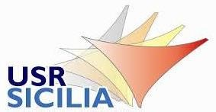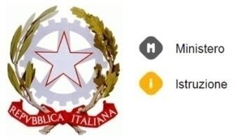

ISTITUTO COMPRENSIVO STATALE
“CARD. G.
B.
DUSMET”

SCUOLA INFANZIA PRIMARIA E SECONDARIA DI PRIMO GRADO

SCUOLA A

INDIRIZZO MUSICALE

COD. FISC. 80011980879
-

COD. MECC. CTIC83900G

Via Monti Rossi, 14
-

95030
-

NICOLOSI
-

Tel. 095911420
-

095911340

e
-
mail
:

ctic83900g@istruzione.it

-

pec
:

ctic83900
g
@pec.istruzione.it

www
.scuoladusmetnicolosi.edu.it

Al Dirigente Scolastico
Dell’Istituto Comprensivo
“C. Dusmet”
Nicolosi

Oggetto: Autorizzazione Genitori

I sottoscritti________________________________________________________________

__________________________________________________________________________

Genitori dell’alunno/a________________________________________________________

Frequentante la classe___________ sez____________

AUTORIZZANO

La scuola all’incontro del proprio figlio/a con lo sportello ascolto.

FIRMA

